Приложение 1
к Положению «О нагрудном знаке «Почетный железнодорожник»
(пункт 1.4.)

Эскиз нагрудного знака
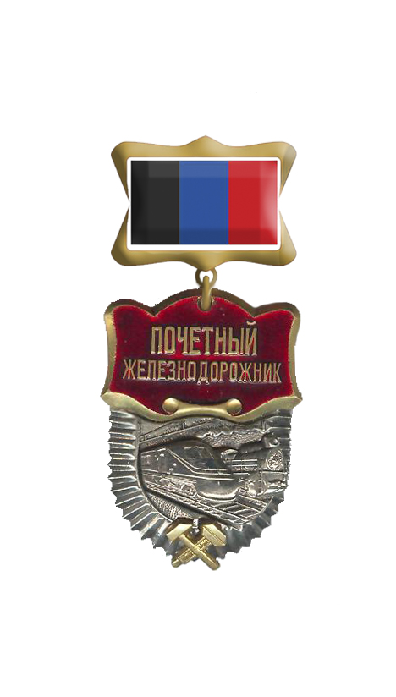
«Почетный железнодорожник»

ОПИСАНИЕ
к знаку «Почетный железнодорожник»
Знак «Почетный железнодорожник» изготавливается из нейзильбера и имеет форму овала с декоративной рифленой каймой по контуру. В центре основания изображен паровоз и высокоскоростной пассажирский электропоезд. В нижней части основания знака наложены золотистые перекрещенные гаечный ключ и молоток. Верхняя часть основания знака закрыта картушным щитом из латуни, в середине которого на фоне рубиновой эмали надпись «ПОЧЕТНЫЙ ЖЕЛЕЗНОДОРОЖНИК». Окаймление картушного щита золотистого цвета. Все изображения и надпись на знаке выпуклые. На оборотной стороне основания вверху гравируется порядковый номер знака.
Знак «Почетный железнодорожник» при помощи ушка и кольца соединяется с прямоугольной латунной колодкой, покрытой шелковой муаровой лентой в цветах флага Донецкой Народной Республики (черный, синий и красный), расположенных вертикально. Прикрепление знака к одежде осуществляется булавкой с защелкой, размещенной на оборотной стороне колодки. Высота знака «Почетный железнодорожник» - 40 мм, ширина - 30 мм, высота колодки - 20 мм, ширина ленты - 24 мм

